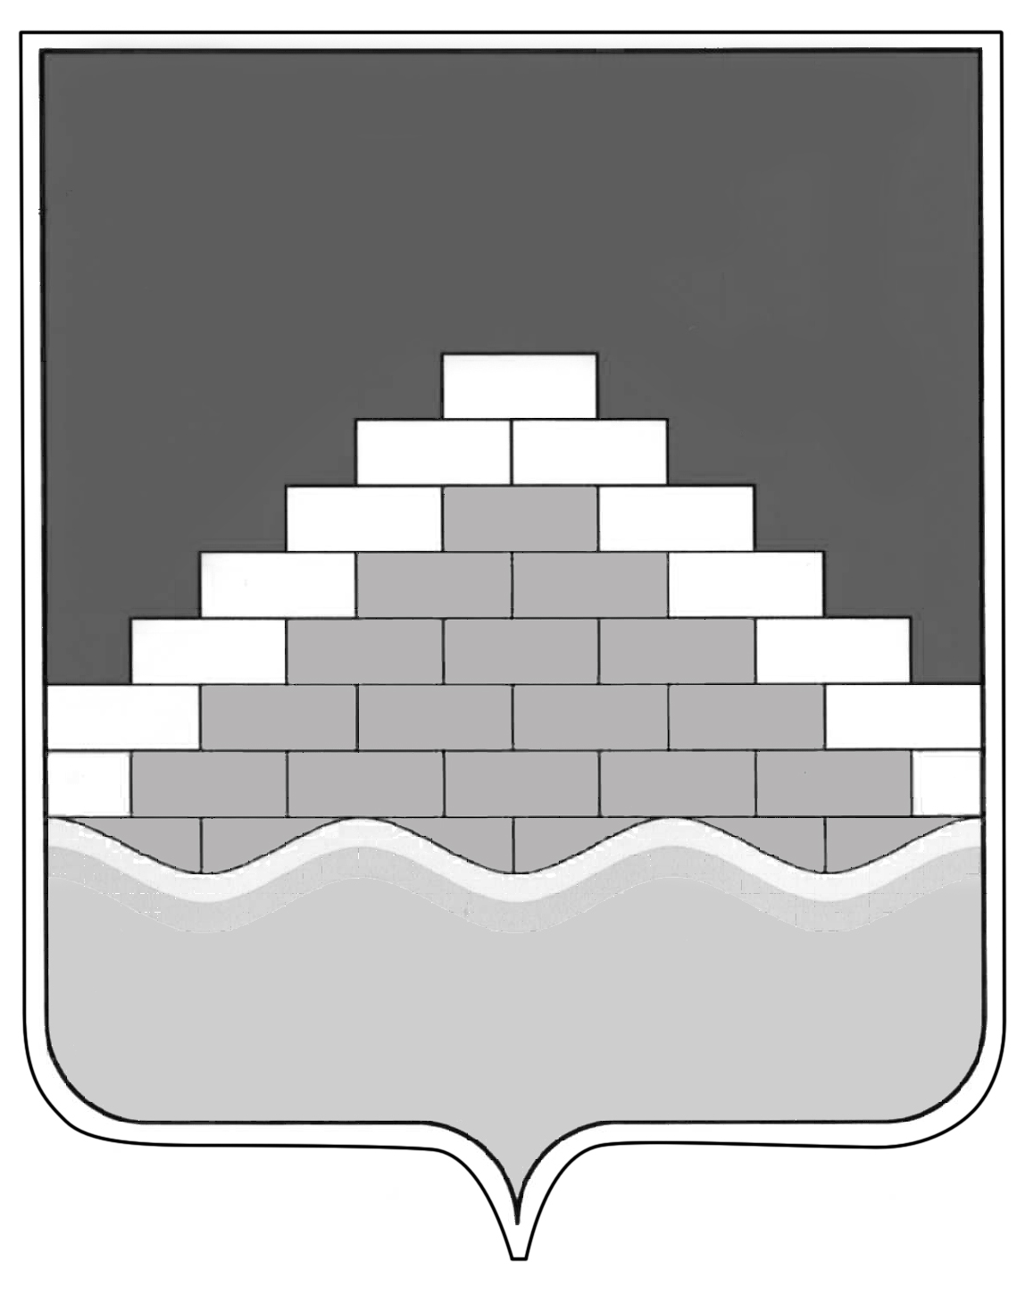

АДМИНИСТРАЦИЯ ГОРОДСКОГО ПОСЕЛЕНИЯ - ГОРОД СЕМИЛУКИ

СЕМИЛУКСКОГО МУНИЦИПАЛЬНОГО РАЙОНА ВОРОНЕЖСКОЙ ОБЛАСТИ

________________________________________________________________________________________________________________________
ул. Ленина, 11, г. Семилуки, 396901, тел./факс 2-45-65

РАСПОРЯЖЕНИЕ

«15» апреля 2025 г.

№ 43 - р

Об окончании отопительного периода
2024-2025 годов на территории городского поселения – город Семилуки

В целях соблюдения законных прав и интересов жителей городского поселения – город Семилуки Семилукского муниципального района, руководствуясь Федеральным законом от 06.10.2003г. № 131-ФЗ «Об общих принципах организации местного самоуправления в Российской Федерации», Федеральным законом от 27.07.2010 № 190-ФЗ «О теплоснабжении», пунктом 5 Правил предоставления коммунальных услуг собственникам и пользователям помещений в многоквартирных домах и жилых домов, утвержденных Постановлением Правительства РФ от 06 мая 2011г. № 354 «О предоставлении коммунальных услуг собственникам и пользователям помещений в многоквартирных домах и жилых домов» и в связи с установившейся положительной среднесуточной температурой наружного воздуха:
1.Рекомендовать руководителям теплоснабжающих организаций, эксплуатирующих теплоисточники на территории городского поселения – город Семилуки, независимо от организационно-правовой формы и формы собственности, руководителям организаций социальной сферы городского поселения:
- окончить отопительный период 2024-2025годов на территории городского поселения – город Семилуки с 17.04.2025 года.
2. Контроль за исполнением настоящего распоряжения возложить на начальника отдела модернизации ЖКХ и градостроительства администрации городского поселения – город Семилуки С.А. Нестерову.

Глава администрации городского
поселения – город Семилуки К.М. Долматов

Начальник отдела модернизации ЖКХ
и градостроительства администрации городского
поселения – город Семилуки С.А. Нестерова
«__»___________2025г.

Старший инспектор отдела модернизации ЖКХ
и градостроительства администрации городского
поселения – город Семилуки Т.А. Воробьева «__»___________2025г.

